Для детей старшего дошкольного возраста
Выполнила: воспитатель Крайнова Т. Н.
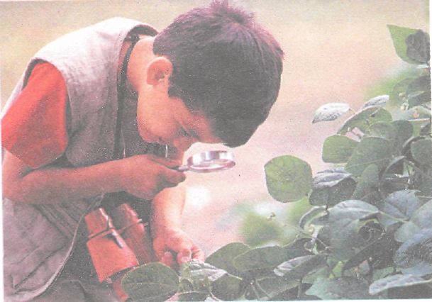
МБДОУ ДС № 28 г. Кузнецка Пензенской области

Пояснительная записка.

В повседневной жизни ребенок неизбежно сталкивается с новыми незнакомыми ему предметами и явлениями. И у него возникает желание узнать это новое, понять - непонятное.
Программа «Юный исследователь» рассчитана на детей старшего дошкольного возраста 6 - 7 лет. Она направлена на получение знаний ребенком в процессе поисково-познавательной деятельности, развитие его интеллектуальных способностей и познавательных качеств.

Исследовательская деятельность включает в себя следующие этапы:

1. Выбор темы исследования. Поиск возможных вариантов сбора информации об исследуемом объекте.

2. Сбор информации осуществляется следующими методами исследования:
- Подумай сам.
- Спроси у другого человека.
- Наблюдение.
- Эксперимент.
- Посмотри в книге.
- Посмотри по телевизору.

3. Обобщение полученных данных.

4. Подготовка проекта (сообщение, доклад, макет и др.).

5. Защита проекта.

В процессе этой работы дети учатся размышлять, формировать и отстаивать свое мнение, обобщать результаты, строить гипотезы и проверять их. А это в свою очередь благотворно влияет на умственное развитие детей.
Исследования предоставляют ребенку возможность самому найти ответы на вопросы «как « и «почему?» Как показывает практика, знания, полученные в ходе исследовательской деятельности, запоминаются надолго.

Цель: Развивать детскую любознательность, пытливость ума, устойчивые познавательные интересы.

Задачи:

- Способствовать развитию простейших способов умственной деятельности: операциям анализа и синтеза, вычленения, обобщения, сравнения по нескольким признакам.

- Развивать у детей способность проводить элементарную опытно – экспериментальную работу, устанавливать причинно – следственные связи, высказывать предположения, делать выводы.

- Совершенствовать навыки учебной деятельности: самостоятельно планировать свою деятельность и реализовывать её, анализировать полученный результат, действовать с графическими моделями; составлять рассказ об исследуемом объекте.

- Способствовать формированию у детей знаний о разнообразных явлениях окружающего мира, образе жизни человека, живой и неживой природе.

Длительность занятий 25-30 мин. Занятия проводятся 2 раза в месяц.

Тематический план.

№ | Названия блоков. | Количество  занятий.
1 | Мир людей.  - Родной город  - Профессии | 4
2 | Мир природы.  - Живая природа  - Неживая природа | 5
3 | Мир вещей.  - Предметы быта  - Жилище | 4
4 | Мир техники.  - Транспорт  - Бытовая техника | 5
 | Итого: | 18

Критерии
Мир людей.
- Знает название своего родного города, имеет представление об истории возникновения.
- Имеет представление о труде взрослых, культурно – бытовых учреждениях, промышленности города.

Мир техники.
- Различает и называет виды транспорта; имеет представление о причинах появления и эволюции в связи с техническим прогрессом.
- Имеет представление об изменении видов и форм средств коммуникации.
Мир вещей.
- Знает предметы быта (посуда, одежда, мебель), об их изменении в связи с условиями жизни.
- Определяет материал, из которого сделаны предметы (дерево, металл, ткань).
- Имеет представление об эволюции жилища человека, внешнем виде, отоплении, освещении.
Мир природы.

- Имеет представление о различных природных объектах; о растительном и животном мире; Красной книге.
- Устанавливает причинно – следственные связи между состоянием окружающей среды и жизнью живых организмов.
- Умеет самостоятельно проводить простые безопасные опыты.

Ожидаемые результаты

- Выполнение детьми простейших умственных операций: анализа, синтеза, вычленения, обобщения, сравнения по нескольким признакам.
- Овладение первичными навыками практического и умственного экспериментирования.
- Самостоятельное планирование своей деятельности: умение собирать информацию об исследуемом объекте, составлять схему сообщения, задавать вопросы и отвечать на них, анализировать полученный результат.
- Сформированность у детей знаний о разнообразных явлениях окружающего мира, образе жизни человека, живой и неживой природе.

Показатели уровней усвоения знаний, умений и навыков дошкольников.
Высокий уровень:
Уверенно отвечает на вопросы, самостоятельно и правильно выполняет все задания, может объяснить свои действия.
Средний уровень:
Отвечает не уверенно, выполняет задания с отдельными ошибками, объясняет свои действия с помощью вопросов воспитателя.
Низкий уровень:
Не знает ответа на поставленный вопрос, выполняет задания с помощью воспитателя, не может объяснить свои действия.

Библиографический список используемой литературы.

- Организация экспериментальной деятельности дошкольников /Под ред. Прохоровой Л.Н., 2003.
- Иванова А.И., Методика организации экологических наблюдений и экспериментов в детском саду.
- Киселева Л.С., Данилина Т.А., Проектный метод в деятельности дошкольного учреждения, 2004.
- Мадера А.Г., Пятикоп А.П., Репьев С.А., Опыты без взрывов.
- Мулько И. Ф., Развитие представлений о человеке в истории и культуре, 2004.
- Развивающие занятия с детьми 5–6 лет/Под ред. Парамоновой Л.А.
7. Савенков А., Учебное исследование в детском саду: вопросы теории и методики// Дошкольное воспитание. – 2000. - № 2.

воспитател

